

**2020**

ENTERPRISE

PLANNING

**AND EVELOPMENT PLAN**

**二手书交易微信小程序**

Second-hand book trading

**系统需求分析**

System requirements analysis

合作｜共赢｜创新｜发展

Cooperation, win-win, innovation, development

**Github地址：**<https://github.com/bai731608826/Secondhand-book>

本次组长：20174485 计1703 蔡奉彤

团队成员：

20174499 计1703 张雨彤

20174590 计1703 宋瑞

20174643 计1703 白欢（团队组长）

20174536 计1703 李汶键

**用户故事树**

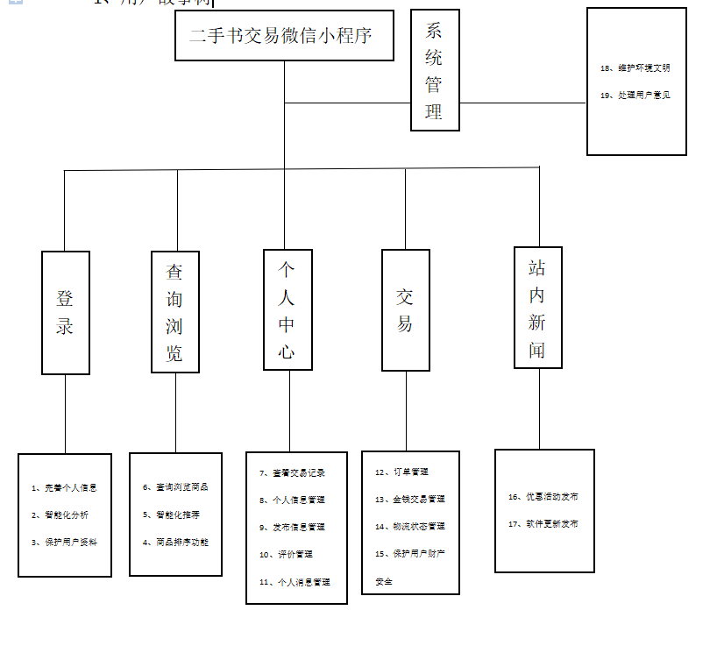

**用户故事**

|  |  |  |  |
| --- | --- | --- | --- |
| 编号 | 级别 | 名称 | 卡片 |
| 1 | 重要 | 完善个人信息 | user_story_1 |
| 2 | 正常 | 智能化分析 | user_story_2 |
| 3 | 正常 | 保护用户资料 | user_story_3 |
| 4 | 重要 | 商品排序功能 | user_story_4 |
| 5 | 正常 | 智能化推荐 | user_story_5 |
| 6 | 重要 | 查询浏览商品 | user_story_6 |
| 7 | 正常 | 查看交易记录 | user_story_7 |
| 8 | 重要 | 个人信息管理 | user_story_8 |
| 9 | 重要 | 发布信息管理 | user_story_9 |
| 10 | 正常 | 评价管理 | user_story_10 |
| 11 | 重要 | 个人消息管理 | user_story_11 |
| 12 | 重要 | 订单管理 | user_story_12 |
| 13 | 重要 | 金钱交易管理 | user_story_13 |
| 14 | 重要 | 物流状态管理 | user_story_14 |
| 15 | 正常 | 保护用户财产安全 | user_story_15 |
| 16 | 一般 | 优惠活动发布 | user_story_16 |
| 17 | 一般 | 软件更新发布 | user_story_17 |
| 18 | 一般 | 维护环境文明 | user_story_18 |
| 19 | 一般 | 处理用户意见 | user_story_19 |

|  |  |
| --- | --- |
| 故事编号：**1** | 需求类型：**功能性需求** |
| 来源（Who）：**用户（买家、卖家）** | |
| 场景（Where、When）：**第一次在微信内使用小程序时** | |
| 描述（What）：**需要在填写个人信息并提交，注册成为用户** | |
| 原因（Why）：**保证用户真实性，以便于下一步根据相关信息智能推荐商品** | |
| 验收标准（How）：  **用户能在在第一次使用小程序时便捷且顺利完成信息填写及提交。** | 需求重要性权重（一般、正常、重要）：  **重要** |
| 需求生命特征（When）：  **仅在第一次使用时存在** | 需求关联（Which):  **智能化分析**  **个人信息管理** |

返回

|  |  |
| --- | --- |
| 故事编号：**2** | 需求类型：**功能性需求** |
| 来源（Who）：**开发人员** | |
| 场景（Where、When）：**用户提交或更新个人信息后** | |
| 描述（What）：**根据用户信息（如地域、学校、专业信息）进行智能化推荐** | |
| 原因（Why）：**争取第一时间获取用户偏好，提高用户满意度，提高成交量** | |
| 验收标准（How）：  **推荐商品中50%为用户所需。** | 需求重要性权重（一般、正常、重要）：  **正常** |
| 需求生命特征（When）：  **用户提交或更新个人信息后存在** | 需求关联（Which):  **完善个人信息**  **个人信息管理** |

返回

|  |  |
| --- | --- |
| 故事编号：**3** | 需求类型：**非功能性需求** |
| 来源（Who）：**开发人员** | |
| 场景（Where、When）：**保护用户个人信息** | |
| 描述（What）：**保护用户个人信息不被泄露** | |
| 原因（Why）：**保证用户安全，提高用户满意度** | |
| 验收标准（How）：  **其他用户无法通过任何方式得知用户信息，**  **技术人员未发现方法获取用户信息** | 需求重要性权重（一般、正常、重要）：  **正常** |
| 需求生命特征（When）：  **小程序的整个生命周期** | 需求关联（Which):  **完善个人信息**  **智能化分析**  **个人信息管理** |

返回

|  |  |
| --- | --- |
| 故事编号：**4** | 需求类型：**功能性需求** |
| 来源（Who）：**开发人员** | |
| 场景（Where、When）：**商品发布展示后** | |
| 描述（What）：**对书籍根据专业、科目进行分类，同类书籍进行排序（新旧排序、价格 排序、距离排序、根据卖家的评价星级、点击量）** | |
| 原因（Why）：**方便用户进行查找，方便数据分析** | |
| 验收标准（How）：  **所有书籍分类正确** | 需求重要性权重（一般、正常、重要）：  **重要** |
| 需求生命特征（When）：  **小程序的整个生命周期** | 需求关联（Which):  **发布信息管理**  **查询浏览商品** |

返回

|  |  |
| --- | --- |
| 故事编号：**5** | 需求类型：**功能性需求** |
| 来源（Who）：**开发人员** | |
| 场景（Where、When）：**用户产生浏览记录后** | |
| 描述（What）：**根据浏览记录推荐商品** | |
| 原因（Why）：**争取第一时间获取用户偏好，提高用户满意度，提高成交量** | |
| 验收标准（How）：  **用户产生浏览记录后，推荐商品与浏览商品有关** | 需求重要性权重（一般、正常、重要）：  **正常** |
| 需求生命特征（When）：  **小程序的整个生命周期** | 需求关联（Which):  **查询浏览商品**  **交易记录** |

返回

|  |  |
| --- | --- |
| 故事编号：**6** | 需求类型：**功能性需求** |
| 来源（Who）：**用户（卖家、买家）** | |
| 场景（Where、When）：**用户使用程序寻找商品时** | |
| 描述（What）：**满足用户通过筛选（价格范围、距离远近、科目类别、新旧程度等）或不筛选查询商品、浏览商品** | |
| 原因（Why）：**用户查询才能购买，才能了解相关信息。以便于进行智能化推荐** | |
| 验收标准（How）：  **网络正常情况下，用户能在3秒查询到商品，并能根据相关分类浏览商品。** | 需求重要性权重（一般、正常、重要）：  **重要** |
| 需求生命特征（When）：  **小程序的整个生命周期** | 需求关联（Which):  **查询浏览商品**  **智能化推荐**  **商品排序功能** |

返回

|  |  |
| --- | --- |
| 故事编号：**7** | 需求类型：**功能性需求** |
| 来源（Who）：**用户（卖家、买家）** | |
| 场景（Where、When）：**用户有需求查看交易记录时** | |
| 描述（What）：**记录用户交易记录并提供给用户查看** | |
| 原因（Why）：**用户有需求查看交易记录** | |
| 验收标准（How）：  **用户能正常查看交易记录。** | 需求重要性权重（一般、正常、重要）：  **正常** |
| 需求生命特征（When）：  **小程序的整个生命周期** | 需求关联（Which):  **订单管理** |

返回

|  |  |
| --- | --- |
| 故事编号：**8** | 需求类型：**功能性需求** |
| 来源（Who）：**用户（卖家、买家）** | |
| 场景（Where、When）：**用户有需求查看、修改个人信息时** | |
| 描述（What）：**更新用户信息、提供个人信息给用户查看** | |
| 原因（Why）：**用户有需求查看和更新个人信息** | |
| 验收标准（How）：  **用户能正常更新和查看个人信息。** | 需求重要性权重（一般、正常、重要）：  **重要** |
| 需求生命特征（When）：  **小程序的整个生命周期** | 需求关联（Which):  **智能化分析**  **保护用户信息** |

返回

|  |  |
| --- | --- |
| 故事编号：**9** | 需求类型：**功能性需求** |
| 来源（Who）：**用户（卖家、买家）** | |
| 场景（Where、When）：**用户有需求发布信息时** | |
| 描述（What）：**用户可以发布售卖或寻求商品的相关信息** | |
| 原因（Why）：**现存商品中没有满足买家需求的商品，卖家需要发布自己的商品** | |
| 验收标准（How）：  **用户能发布相关信息。** | 需求重要性权重（一般、正常、重要）：  **重要** |
| 需求生命特征（When）：  **用户需要发布信息时存在** | 需求关联（Which):  **商品排序功能** |

返回

|  |  |
| --- | --- |
| 故事编号：**10** | 需求类型：**功能性需求** |
| 来源（Who）：**用户（卖家、买家）** | |
| 场景（Where、When）：**交易完成后，使用过小程序后** | |
| 描述（What）：**有交易记录的用户之间可相互评价，所有用户均可查看相关评价（商品信息、用户信息），用户也可以对app进行评价，并设置举报功能，对违反相关规定的用户举报** | |
| 原因（Why）：**需要根据评价对用户等级进行划分，需要了解用户对小程序的相关意见** | |
| 验收标准（How）：  **有交易记录的用户之间可正常地相互评价可对小程序进行评价，所有用户均可查看相关评价，。** | 需求重要性权重（一般、正常、重要）：  **正常** |
| 需求生命特征（When）：  **小程序的整个生命周期** | 需求关联（Which):  **智能化推荐**  **处理用户意见** |

返回

|  |  |
| --- | --- |
| 故事编号：**11** | 需求类型：**功能性需求** |
| 来源（Who）：**用户（卖家、买家）** | |
| 场景（Where、When）：**买家询问商品相关信息时、交易过程中、交易完成后** | |
| 描述（What）：**用户与用户之间可进行谈话，并可进行相关设置（消息提醒、黑名单等）** | |
| 原因（Why）：**买卖双方需要进行洽谈** | |
| 验收标准（How）：  **能够正常交谈，并能进行消息提醒的设置** | 需求重要性权重（一般、正常、重要）：  **重要** |
| 需求生命特征（When）：  **小程序的整个生命周期** | 需求关联（Which):  **查询浏览信息** |

返回

|  |  |
| --- | --- |
| 故事编号：**12** | 需求类型：**功能性需求** |
| 来源（Who）：**用户（卖家、买家）** | |
| 场景（Where、When）：**交易过程中、交易完成后** | |
| 描述（What）：**买家可下订单、取消订单、确认订单、完成订单，卖家可接受订单、取消订单** | |
| 原因（Why）：**买卖双方需要进行交易** | |
| 验收标准（How）：  **能够正常进行订单的相关操作** | 需求重要性权重（一般、正常、重要）：  **重要** |
| 需求生命特征（When）：  **用户决定购买商品后存在** | 需求关联（Which):  **查看交易记录**  **智能化推荐** |

返回

|  |  |
| --- | --- |
| 故事编号：**13** | 需求类型：**功能性需求** |
| 来源（Who）：**用户（卖家、买家）** | |
| 场景（Where、When）：**交易过程中** | |
| 描述（What）：**卖家与买家可直接沟通交易时钱款先交付平台，用户确认收货后到账** | |
| 原因（Why）：**买卖双方需要进行金钱交易** | |
| 验收标准（How）：  **确保双方能正常交易** | 需求重要性权重（一般、正常、重要）：  **重要** |
| 需求生命特征（When）：  **用户下订单后存在** | 需求关联（Which):  **查询浏览信息** |

返回

|  |  |
| --- | --- |
| 故事编号：**14** | 需求类型：**功能性需求** |
| 来源（Who）：**用户（卖家、买家）** | |
| 场景（Where、When）：**交易过程中** | |
| 描述（What）：**卖家可填写更新物流状态，买家可查看物流状态** | |
| 原因（Why）：**买卖双方需要了解商品物流状态** | |
| 验收标准（How）：  **确保双方能填写和获取物流信息** | 需求重要性权重（一般、正常、重要）：  **重要** |
| 需求生命特征（When）：  **交易中存在** | 需求关联（Which):  **订单管理**  **个人消息管理** |

返回

|  |  |
| --- | --- |
| 故事编号：**15** | 需求类型：**非功能性需求** |
| 来源（Who）：**开发人员** | |
| 场景（Where、When）：**交易过程中** | |
| 描述（What）：**开发人员需设计程序使用户账户不被泄露，交易中通过第三方平台进行保护** | |
| 原因（Why）：**交易中用户财产安全十分重要** | |
| 验收标准（How）：  **交易过程正常，各方无法获取用户账户信息** | 需求重要性权重（一般、正常、重要）：  **一般** |
| 需求生命特征（When）：  **小程序的整个生命周期** | 需求关联（Which):  **金钱交易管理** |

返回

|  |  |
| --- | --- |
| 故事编号：**16** | 需求类型：**功能性需求** |
| 来源（Who）：**后台管理员** | |
| 场景（Where、When）：**打开小程序时、商家有优惠活动时** | |
| 描述（What）：**根据卖家提供的相关信息，与卖方洽谈后，展示优惠活动** | |
| 原因（Why）：**卖家需要促销，买家需要购买优惠商品** | |
| 验收标准（How）：  **活动能正常发布和阅读** | 需求重要性权重（一般、正常、重要）：  **一般** |
| 需求生命特征（When）：  **小程序的整个生命周期中** | 需求关联（Which):  **无** |

返回

|  |  |
| --- | --- |
| 故事编号：**17** | 需求类型：**功能性需求** |
| 来源（Who）：**后台管理员** | |
| 场景（Where、When）：**软件进行更新后** | |
| 描述（What）：**软件更新后，管理员进行相关信息发布** | |
| 原因（Why）**：软件会不断更新** | |
| 验收标准（How）：  **相关信息能正确发布和阅读** | 需求重要性权重（一般、正常、重要）：  **一般** |
| 需求生命特征（When）：  **小程序的整个生命周期中** | 需求关联（Which):  **无** |

返回

|  |  |
| --- | --- |
| 故事编号：**18** | 需求类型：**非功能性需求** |
| 来源（Who）：**后台管理人员** | |
| 场景（Where、When）：**用户举报或管理员自行发现有违反相关规定的言行** | |
| 描述（What）：**后台管理员需要维护网络环境的文明和健康，对违反相关规定的用户应进行劝诫、惩罚、处理** | |
| 原因（Why）：**交易环境需要健康文明** | |
| 验收标准（How）：  **对用户的举报能认真核实并处理** | 需求重要性权重（一般、正常、重要）：  **一般** |
| 需求生命特征（When）：  **小程序的整个生命周期中** | 需求关联（Which):  **评价功能** |

返回

|  |  |
| --- | --- |
| 故事编号：**19** | 需求类型：**非功能性需求** |
| 来源（Who）：**后台管理人员** | |
| 场景（Where、When）：**用户提出相应意见** | |
| 描述（What）：**后台管理员需要处理用户提供的相关意见，整理汇总后进行报告** | |
| 原因（Why）：**需不断完善相关服务** | |
| 验收标准（How）：  **能对用户意见进行汇总并处理提交** | 需求重要性权重（一般、正常、重要）：  **一般** |
| 需求生命特征（When）：  **产生用户评价后存在** | 需求关联（Which):  **评价功能** |

返回